**Памятка успеха учащегося**

1. Разберись и пойми, **ЧТО** от тебя требуется.

2. Определи, **КАК** это нужно делать.

**НЕ СПЕШИ**. Внимательно рассмотри, прочитай. 

3. Сосредоточься и **ДУМАЙ** только о том, **ЧТО ДЕЛАЕШЬ**. 

4. Найди ответ. 

5. **СКАЖИ СЕБЕ**: «Я хорошо справился со своей работой! или «В следующий раз я постараюсь сделать лучше!» Выбери смайлик.

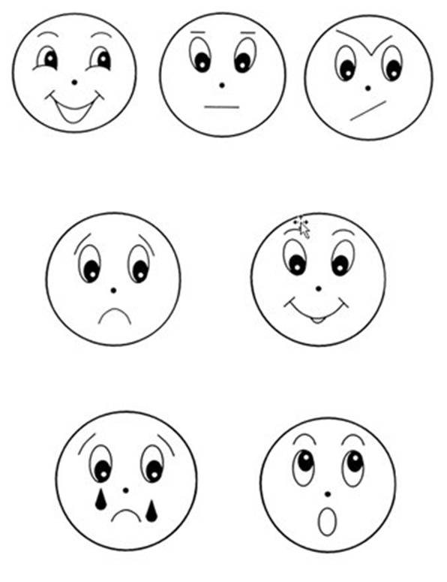

**Рекомендации**

**родителям учащихся начальной школы**

1. Соблюдайте **режим труда и отдыха**: сон не менее 10-12 часов в сутки, чередуйте труд и отдых.
2. Сразу **после школы** нежелательно спрашивать об учебных успехах, а лучше задать нейтральный вопрос «Как дела?». Можно спросить об отношениях с одноклассниками, о настроении, о чувствах.
3. **Похвалы и ободрения должно быть больше**, критики и порицания – меньше.
4. Нельзя повышать голос на ребенка, а особенно в период адаптации к школе, поскольку он уже испытывает стресс в связи с переменой социальной роли (ученик), социального окружения (одноклассники, учителя, завуч и директор школы). **Разговаривая на повышенных тонах, можно усилить стрессовое состояние ребенка**.
5. Если Вы решили, что поступок стоит порицания, сделайте это как можно мягче. При этом **«отделите» поступок от личности**: дайте понять ребенку, что в данной ситуации его поступок плохой, но он хороший, и вы все равно его любите.
6. Организуйте **ежедневное и еженедельное общение, прогулки и игры с ребенком.**
7. **Развивайте эмпатию.** Стремитесь к настроенности как на отрицательные, так и на положительные чувства и эмоции ребенка. «Плачьте с плачущими и радуйтесь с радующимися», чтобы ребенок понимал, что Вам не безразличны, во-первых, **его чувства и эмоции**, а во-вторых, его успехи в школе. Демонстрируйте подобные отношения и с другими людьми, чтобы ребенок видел и копировал ваше отношение к людям.

